|  |  |  |  |
| --- | --- | --- | --- |
| Trường Đại học Sư phạm Thành phố Hồ Chí Minh |  |  | |
| Họ và tên: TRẦN THỊ THANH HIỀN | | | Số thứ tự: 15 | |
| Tên trường: Tiểu học Kỳ Đồng – Quận 3 | | | TP: | |

BÀI KIỂM TRA ĐÁNH GIÁ GIÁO DỤC STEAM (final)

Dự án STEAM – OKU & HCMUE - 5/2025

+ Câu hỏi tự luận: gõ trực tiếp trên file word với từng câu hỏi.

## Phần 1 Câu hỏi tự luận

Câu 1: Hiểu về triết lý giáo dục  
Giáo dục STEAM nhấn mạnh vào việc học tập qua trải nghiệm.  
Theo bạn, 'học tập qua trải nghiệm' có nghĩa là gì? Hãy giải thích và mô tả tác động của nó đến học sinh, kèm theo ví dụ cụ thể. (250 từ)

Phần trả lời câu hỏi 1:

Học tập qua trải nghiệm là phương pháp giáo dục trong đó học sinh chủ động tham gia vào quá trình học thông qua việc làm, thử nghiệm, khám phá và giải quyết vấn đề thực tế. Thay vì chỉ tiếp thu kiến thức một cách thụ động qua sách vở hay lời giảng của giáo viên, học sinh được "học bằng cách làm", qua đó hiểu sâu sắc và ghi nhớ lâu hơn.

Triết lý này đặc biệt quan trọng trong giáo dục STEAM (Khoa học, Công nghệ, Kỹ thuật, Nghệ thuật và Toán học), vì nó tạo điều kiện cho học sinh kết nối kiến thức liên môn, phát triển tư duy phản biện, sáng tạo và kỹ năng giải quyết vấn đề.

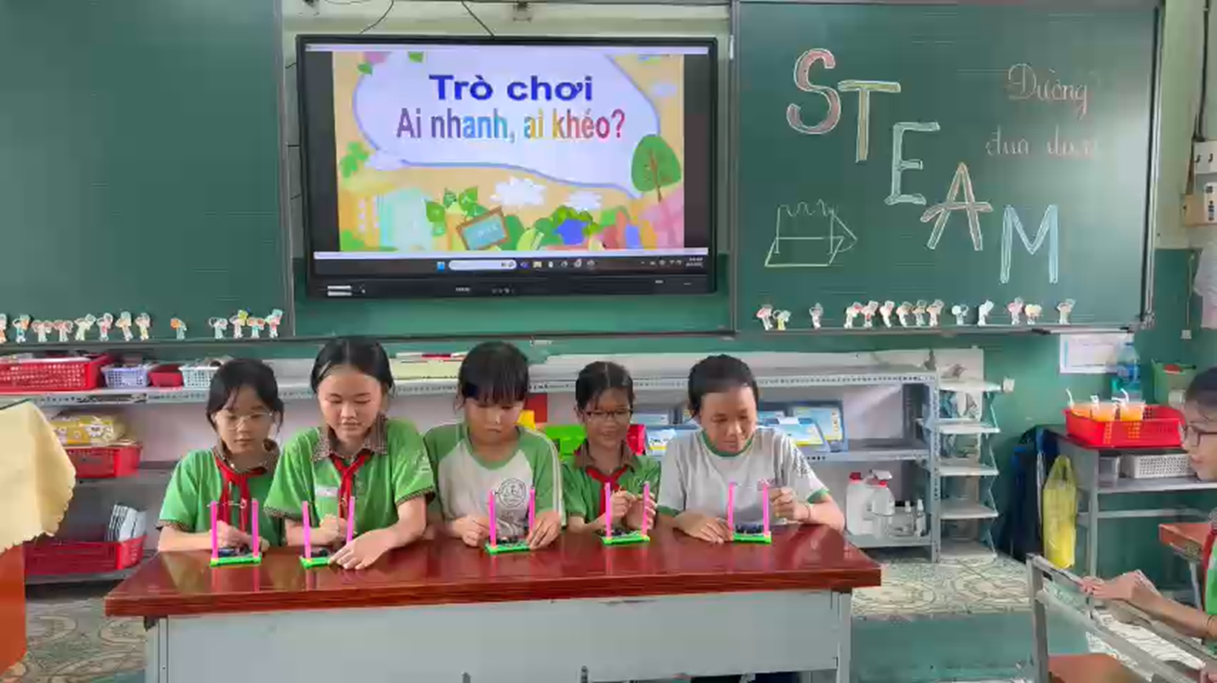Tác động của học tập qua trải nghiệm rất rõ rệt: học sinh trở nên hứng thú, tích cực và tự tin hơn khi được tham gia vào các hoạt động có ý nghĩa, phù hợp với thực tế cuộc sống. Quá trình trải nghiệm giúp các em hiểu rằng sai lầm là một phần tất yếu của học tập, từ đó hình thành tinh thần cầu tiến và kiên trì.

Ví dụ: Với môn Khoa học lớp 5, bài “Vật dẫn điện, vật cách điện”, việc cho học sinh trải nghiệm chế tạo bộ đồ chơi Buzz Wire (Đường đua điện) sẽ giúp học sinh khắc sâu kiến thức và rèn được nhiều kỹ năng.

Câu 2: Đề xuất ý tưởng sáng tạo  
Trong lớp học của bạn, hãy thiết kế một hoạt động cho học sinh để giúp các em cải thiện công việc học tập hoặc cuộc sống hàng ngày của mình.  
Ví dụ: 'Hãy thiết kế một hoạt động cho học sinh nhằm giúp không khí lớp học trở nên thoải mái hơn.'  
Hãy mô tả hoạt động cụ thể mà học sinh sẽ thực hiện và nêu những kỹ năng hoặc khả năng của các em mà bạn muốn phát triển thông qua hoạt động này. (250 từ)

Phần trả lời câu hỏi 2:

Tổ chức cho học sinh thiết kế sản phẩm STEAM: **Quạt thông minh điều chỉnh không khí lớp học** (vận dụng sau khi học bài Khoa học lớp 5 “Mạch điện đơn giản”)

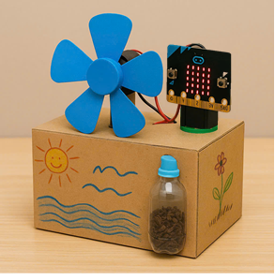Mục tiêu: Giúp học sinh tạo ra một thiết bị nhỏ gọn có thể điều chỉnh nhiệt độ và làm thơm không khí lớp học bằng vật liệu tái chế và công nghệ đơn giản, từ đó mang lại không gian học tập dễ chịu và sáng tạo hơn.

Hoạt động cụ thể:

Học sinh sẽ được chia thành nhóm và thực hiện các bước sau:

1. Khảo sát môi trường lớp học: Nhiệt độ, độ ẩm, mùi không khí,…
2. Lên ý tưởng và thiết kế mô hình quạt thông minh bằng giấy bìa cứng, chai nhựa, motor mini, dây điện, pin, có thêm hộp nhỏ chứa tinh dầu thiên nhiên hoặc hoa khô để tạo hương thơm dễ chịu.
3. Lập trình đơn giản (sử dụng microbit) để điều khiển quạt bật/tắt tự động theo nhiệt độ môi trường.
4. Thuyết trình và phản biện: Mỗi nhóm trình bày ý tưởng, cách hoạt động và lợi ích của sản phẩm.

Kỹ năng học sinh sẽ phát triển:

* Tư duy sáng tạo: Tìm giải pháp cải thiện môi trường học tập.
* Tư duy thiết kế kỹ thuật và công nghệ: Vẽ, lắp ráp, chỉnh sửa mô hình, làm quen với cảm biến, lập trình cơ bản.
* Hợp tác và giao tiếp: Làm việc nhóm, phân công nhiệm vụ, trình bày ý tưởng.
* Ý thức bảo vệ môi trường: Sử dụng vật liệu tái chế.

Thông qua dự án này, học sinh vừa được trải nghiệm học tập thực tiễn, vừa thấy rõ giá trị việc áp dụng kiến thức để cải thiện cuộc sống hàng ngày.

Câu 3: Tư duy thực tiễn  
Nếu học sinh được giao bài tập sau đây, bạn sẽ dạy như thế nào?  
Bài tập: 'Sử dụng các công cụ đơn giản, hãy tạo ra một thiết bị để ngăn viên phấn không bị vỡ khi được thả từ độ cao 3 mét.'  
Hãy mô tả kế hoạch dạy học, những câu hỏi bạn sẽ đặt ra cho học sinh, và các vật liệu hoặc dụng cụ bạn sẽ sử dụng. (250 từ)

Phần trả lời câu hỏi 3:

**Kế hoạch dạy học: “Tạo thiết bị bảo vệ viên phấn” - Thực hiện trong 2 tiết (70 phút)**

A. Khởi động (10 phút)

- Giáo viên yêu cầu học sinh dự đoán: “Nếu chúng ta thả một viên phấn từ trên cao xuống, điều gì sẽ xảy ra?”

- Cho học sinh thử kiểm chứng.

- Kích thích hứng thú: Giáo viên chiếu một video ngắn minh họa vật thể bị vỡ khi va chạm mạnh và cách bảo vệ bằng các vật liệu mềm.

- Giáo viên đặt vấn đề và giới thiệu nhiệm vụ: “Sử dụng các công cụ đơn giản, hãy tạo ra một thiết bị để ngăn viên phấn không bị vỡ khi được thả từ độ cao 3 mét.”

B. Phát triển bài học (25 phút)

1. Thảo luận ý tưởng (10 phút):

- Chia lớp thành các nhóm (6-7 học sinh / nhóm).

- Đặt câu hỏi dẫn dắt: “Làm thế nào để giảm tốc độ rơi của thiết bị?”; “Có cách nào để bảo vệ viên phấn bên trong thiết bị?”; “Lớp bông/vải trong thiết bị có tác dụng gì?”

- Yêu cầu mỗi nhóm trình bày ý tưởng sơ bộ.

2. Chế tạo thiết bị (15 phút):

- Cung cấp vật liệu cho các nhóm. (Viên phấn, hộp giấy nhỏ, bông gòn/ giấy vệ sinh/ vải mềm, bong bóng, băng dính, dây thun, kéo, dao rọc giấy.)

- Các nhóm tiến hành chế tạo sản phẩm dựa trên ý tưởng của mình.

C. Thử nghiệm và đánh giá (20 phút)

- Thử nghiệm: Mỗi nhóm thả thiết bị của mình từ độ cao 3 mét. Kiểm tra xem viên phấn có còn nguyên vẹn không.

- Thảo luận sau thử nghiệm: “Sản phẩm của nhóm đã thành công hay chưa? Vì sao?”; “Nếu làm lại, nhóm sẽ cải thiện thiết bị của mình như thế nào?”

- Khen thưởng: Khen ngợi nhóm có thiết kế sáng tạo nhất, hiệu quả nhất.

Câu 4: Hiểu về hoạt động nghệ thuật  
Giáo dục STEAM thường liên quan đến việc tạo ra các sản phẩm có yếu tố nghệ thuật độc đáo.

Nếu một học sinh yêu cầu 'xem ví dụ' trong một hoạt động như vậy, bạn sẽ phản hồi như thế nào?  
Hãy đề xuất những cách hỗ trợ cụ thể để giải tỏa lo lắng đồng thời khuyến khích sự sáng tạo của em học sinh đó. (250 từ)

Phần trả lời câu hỏi 4:

Khi gặp những tình huống tương tự như trên, bản thân tôi xin đề xuất những cách hỗ trợ để giải tỏa lo lắng đồng thời khuyến khích sự sáng tạo của em học sinh đó như sau:

**1. Cung cấp ví dụ nhưng không gò bó**

- Thay vì đưa một sản phẩm hoàn chỉnh, giáo viên có thể chia sẻ một vài ý tưởng nhỏ hoặc nguyên liệu gợi ý, như:

Ví dụ trực tiếp: "Cô có thể vẽ một hình mặt trời trên hộp này để làm thiết bị của mình vui nhộn hơn. Con có thể thử vẽ những gì con thích!"

Ví dụ trừu tượng: "Nhiều bạn sử dụng màu sắc để làm cho sản phẩm trở nên đặc biệt. Con có thể chọn màu yêu thích của mình để làm nổi bật thiết kế."

**2. Đặt ra giới hạn mở để thúc đẩy sáng tạo**

**-** Đưa ra các câu hỏi gợi mở để kích thích trí tưởng tượng, giúp học sinh tự tin bắt đầu theo cách riêng.:

"Con nghĩ thiết bị của mình sẽ trông như thế nào nếu nó là sản phẩm từ tương lai?"

"Nếu con muốn thêm một câu chuyện vào thiết bị của mình, con sẽ kể điều gì?"

**3. Tạo không gian thực hành mà không sợ sai**

- Khuyến khích thử nghiệm: "Con không cần làm hoàn hảo ngay từ đầu đâu. Hãy thử làm thử trước. Nếu chưa ổn, chúng ta có thể chỉnh sửa cùng nhau."

- Khen ngợi nỗ lực: "Cô thấy cách con thử kết hợp hai màu này rất thú vị. Con có muốn thử thêm một chút gì đó nữa không?"

**4. Cung cấp các công cụ hỗ trợ sáng tạo**

- Chuẩn bị sẵn các vật liệu giúp học sinh dễ dàng bắt đầu như: Mẫu hình vẽ đơn giản (hoa, trái tim, ngôi sao), những màu sắc gợi ý (xanh dương gợi cảm giác mát mẻ, vàng tượng trưng cho niềm vui), một số sticker, giấy màu, hoặc mẫu hình in sẵn.

### Câu 5: Sử dụng vật liệu tái chế

Hãy thiết kế một hoạt động dạy học, trong đó học sinh sử dụng vật liệu tái chế để tạo ra một sản phẩm mới.

Ví dụ: “Sử dụng các chai nhựa đã qua sử dụng để làm chậu cây”.

Từ sản phẩm đó, các Thầy/Cô hãy đề xuất một (hoặc nhiều) chủ đề hoặc bài học mà Thầy/Cô có thể giảng dạy (theo Chương trình Giáo dục Phổ thông năm 2018 cho các môn học: Tự nhiên và Xã hội ở lớp 1, 2, 3 hoặc Khoa học ở lớp 4, 5).

Phần trả lời câu hỏi 5:

**SẢN PHẨM STEAM: TRỒNG CÂY TRONG VỎ TRỨNG**

**THÔNG TIN VỀ BÀI HỌC**

|  |  |  |
| --- | --- | --- |
| **Lớp: Năm** | | **Thời lượng:** 2 tiết |
| **Thời điểm tổ chức:** Khi dạy nội dung “Cây con mọc lên từ hạt” (môn Khoa học) | | |
| **Nội dung chủ đạo và tích hợp trong bài học:** | | |
|  | **Môn học** | **Yêu cầu cần đạt** |
| **Môn học**  **chủ đạo** | **Khoa học** | - Vẽ sơ đồ (hoặc sử dụng sơ đồ đã cho) ghi chú được tên của các bộ phận của hạt.  - Thực hành được trồng cây bằng hạt.  - Sử dụng sơ đồ đã cho, ghi chú được tên một số giai đoạn chính của cây con mọc lên từ hạt.  - Trình bày được sự lớn lên của cây con. |
| **Môn học**  **tích hợp** | Kỹ thuật | - Tóm tắt được nội dung các bước gieo hạt, trồng cây con trong chậu.  - Thực hiện được việc gieo hạt trong chậu.  - Trồng và chăm sóc được một số loại hoa và cây cảnh trong chậu. |
| Toán | - Sử dụng được một số dụng cụ đơn giản để thực hành cân, đong, đo, đếm với các đơn vị đo đã học. |
| Mĩ thuật | - Lựa chọn, phối hợp được các vật liệu khác nhau để làm nên sản phẩm (vật dụng trang trí). |

**I. Yêu cầu cần đạt (của bài học)**

- Vẽ sơ đồ (hoặc sử dụng sơ đồ đã cho) ghi chú được tên của các bộ phận của hạt.

- Trình bày được các giai đoạn chính của cây con mọc lên từ hạt.

- Thực hành trồng được cây trong vỏ trứng.

- Hợp tác được các thành viên trong nhóm cùng hoàn thành nhiệm vụ.

**II. Đồ dùng dạy học:**

**1. Chuẩn bị của Giáo viên**

- Các phiếu học tập và phiếu đánh giá.

- Các video, hình ảnh hướng dẫn học sinh …

- Mô hình sản phẩm minh họa.

**2. Chuẩn bị của học sinh**

- Giao cho mỗi nhóm tự chuẩn bị một số nguyên vật liệu như sau:

|  |  |  |  |
| --- | --- | --- | --- |
| **STT** | **Thiết bị/ Học liệu** | **Số lượng** | **Hình ảnh minh hoạ** |
| 1 | Vỏ trứng | 24 vỏ | Da trắng, sạch tế bào ch.ết với vỏ trứng |
| 2 | Hạt đậu đen (xanh, đỏ) | 120 hạt | Cách trồng Lạc ở miền Bắc vụ Xuân trên đất cát củ to nhiều - Fao.org.vn |
| 3 | Chai đựng nước tưới (chai nhựa) | 8 chai |  |
| 4 | Nắp chai nhựa (dùng làm đế giữ quả trứng thẳng) | 24 nắp |  |
| 5 | Thìa để xúc đất bằng nhựa | 48 cái | Bộ 4 thìa ăn cho bé Amori - Kids Plaza |
| 6 | Giấy màu có keo sẵn | 40 tờ |  |
| 7 | Bút lông màu | 8 hộp |  |

**III. Các hoạt động dạy học chủ yếu**

**1. Hoạt động 1. Mở đầu (Xác định vấn đề)**

***a) Khởi động***

  Lớp cùng hát bài “Gieo hạt” theo nhạc.

- GV hỏi: Bạn nhỏ trong bài hát đã làm gì ?

- Học sinh trả lời: Gieo hạt đậu xanh ?

- GV hỏi: Vậy bạn nhỏ cảm thấy thế nào khi hạt nảy mầm ?

- Học sinh trả lời: Rất vui sướng.

- GV: Các em có muốn được thực hành tự tay mình ươm, trồng và chăm sóc cây từ giai đoạn hạt nảy mầm lên như thế nào không ?

***b) Giao nhiệm vụ***

- GV cho học sinh xem video hạt nảy mầm theo giai đoạn

- Hạt nảy mầm theo giai đoạn, phân tích giai đoạn, hoàn thành sơ đồ, ghi chú được tên một số giai đoạn chính của cây con mọc lên từ hạt.

**2. Hoạt động 2: Hình thành kiến thức mới *(Nghiên cứu kiến thức nền)***

- GV: Chiếu hạt đậu cho học sinh xem. Chúng mình cùng phân tích cấu tạo của hạt đậu gồm những gì nhé.

- Phân tích cấu tạo của hạt:

+ Hạt đậu gồm những bộ phận nào ? (vỏ, phôi và chất dinh dưỡng dự trữ)

- GV: Cho học sinh xem video thí nghiệm:

+ Điều kiện để hạt nảy mầm là gì ?

- GV: Để trả lời câu hỏi này, mời lớp trao đổi trong nhóm hoàn thành vào **phiếu học tập số 1** nhé.

- GV gọi đại diện lần lượt các nhóm trình bày ý kiến thảo luận.

- GV kết luận: Điều kiện để hạt nảy mầmlà chọn được hạt giống tốt, có độ ẩm và nhiệt độ thích hợp (không quá lạnh cũng không quá nóng).

- GV: Bây giờ thì mời các em xem đoạn phim quay lại quá trình phát triển thành cây con của hạt nhé.

- GV: Chúng mình vừa xem xong đoạn phim, giờ cô mời các nhóm hoàn thành vào **phiếu học tập số 2** bằng cách nối thông tin ở cột A và hình ở cột B để đúng với quá trình phát triển thành cây con của hạt.

- GV gọi đại diện lần lượt các nhóm trình bày ý kiến thảo luận.

- GV kết luận: 2-b, 3-a, 4-e, 5-c, 6-d

**3. Hoạt động 3: Luyện tập và vận dụng**

***a) Đề xuất và lựa chọn giải pháp***

- Từ những vấn đề vừa thảo luận và trình bày các nhóm hãy cho biết nhóm mình sẽ thực hiện các bước gieo hạt như thế nào ?

- GV yêu cầu học sinh hoàn thành **phiếu học tập số 3** trong thời gian khoảng 5 phút.

- GV gọi đại diện lần lượt các nhóm trình bày ý kiến thảo luận.

- Giáo viên nhận xét- kết luận: Gieo hạt, lắp đất, che phủ, tưới nước.

Rút ra Tiêu chí của sản phẩm:

+ Hoàn thành được hạt trồng trong vỏ trứng.

+ Vỏ trứng được trang trí đẹp mắt.

***b) Chế tạo mẫu, thử nghiệm và đánh giá***

- GV: Vậy để trồng cây trong vỏ trứng em hãy suy nghĩ ta cần các vật liệu gì ? (vỏ trứng, hạt đậu, nước, đất)

- Quy ước an toàn khi sử dụng các vật dụng: Khi sử dụng các vật dụng như đất, nước tưới các em cần sử dụng cẩn thận, tránh làm bụi đất bám vào quần áo, vệ sinh sạch sẽ sau khi thực hành gieo hạt vào chậu xong,

- Yêu cầu các nhóm thực hiện cần có sự phân công hợp tác cùng nhau.

- Giáo viên theo dõi – giúp đỡ cho các nhóm.

***c) Chia sẻ, thảo luận và điều chỉnh***

*-* Giáo viên gọi đại diện các nhóm trình bày cách gieo hạt của nhóm.

**-** Cho các nhóm tự do trình bày ý tưởng- mời đại diện các nhóm nhận xét, đóng góp các ý kiến điều chỉnh cho nhóm bạn (nếu có)

- Giáo viên nhận xét – tuyên dương – Rút kinh nghiệm cho các nhóm – Định hướng điều chỉnh những sai sót…

**IV. Phụ lục**

**1. Phiếu học tập**

- **Phiếu học tập số 1**

Cho biết “Điều kiện để hạt nảy mầm” bằng cách hoàn thành vào bảng sau:

|  |  |
| --- | --- |
| **Số thứ tự** | **Nội dung** |
| **1** | …………………………………………………………………..  ………………………………………………………………….. |
| **2** | …………………………………………………………………..  ………………………………………………………………….. |
| **3** | …………………………………………………………………..  ………………………………………………………………….. |
| **4** | …………………………………………………………………..  ………………………………………………………………….. |

- **Phiếu học tập số 2**

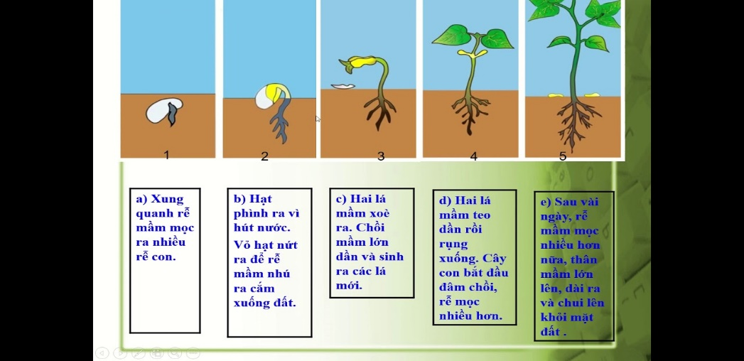Nối thông tin ở cột A và hình ở cột B để đúng với quá trình “Phát triển thành cây con của hạt.”

a/ Xung quanh rễ mầm mọc ra nhiều rễ con.

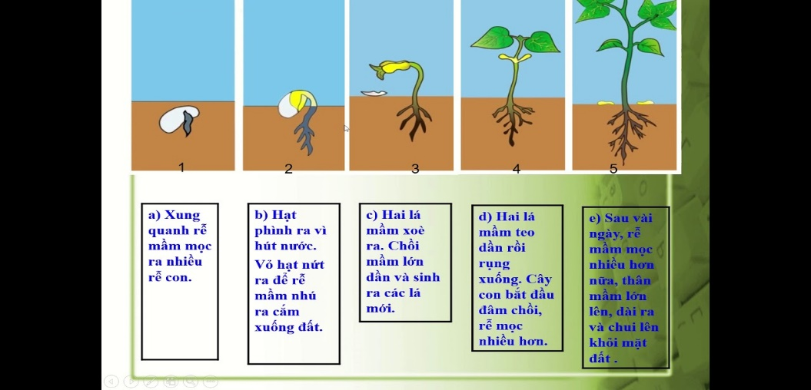

b/ Hạt phình lên vì hút nước. Vỏ hạt nứt để rễ mầm nhú ra cắm xuống đất.

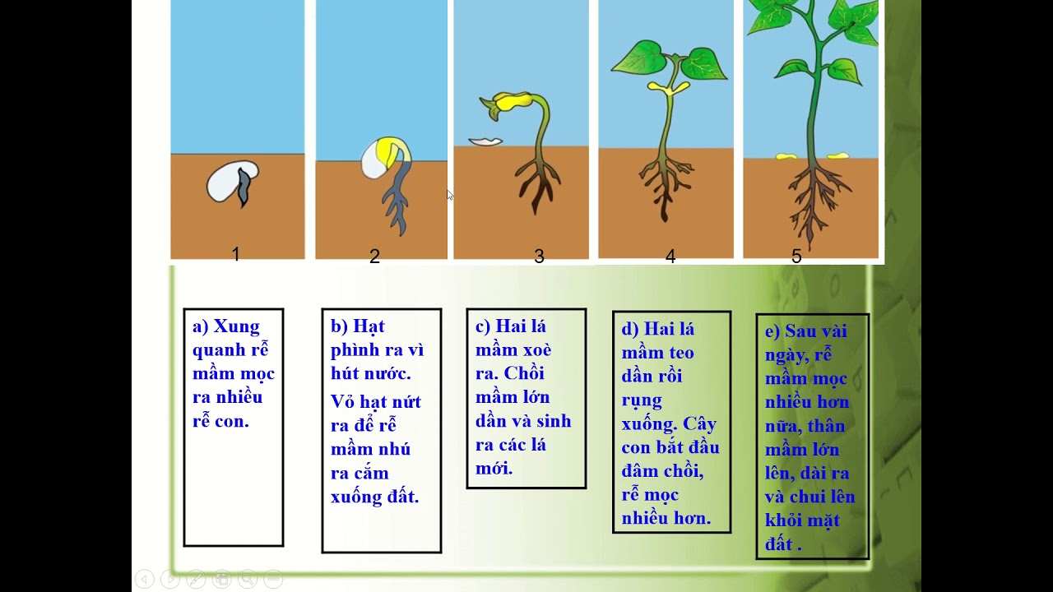

c/ Hai lá mầm teo dần rồi rụng xuống. Cây con bắt đầu đâm chồi, rễ mọc nhiều hơn.



d/ Hai lá mầm xòe ra. Chồi mầm lớn dần và sinh ra các lá mới.

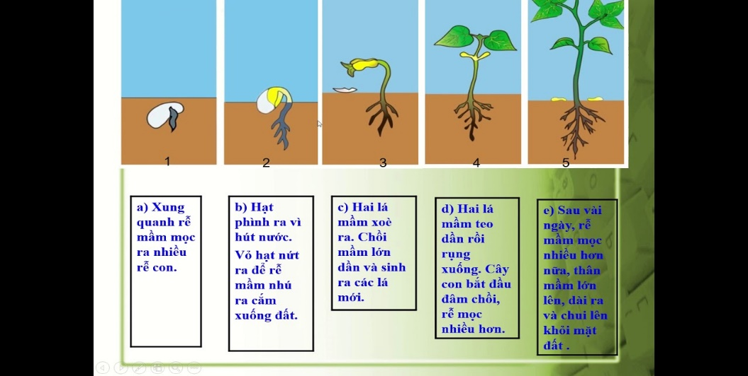

e/ Sau vài ngày, rễ mầm mọc nhiều hơn nữa, thân mầm lớn lên, dài ra và chui lên khỏi măt đất.

- **Phiếu học tập số 3**

|  |  |
| --- | --- |
| **Các bước** | **Nội dung** |
| **1** | …………………………………………………………………..  ………………………………………………………………….. |
| **2** | …………………………………………………………………..  ………………………………………………………………….. |
| **3** | …………………………………………………………………..  ………………………………………………………………….. |
| **4** | …………………………………………………………………..  ………………………………………………………………….. |
| **5** | …………………………………………………………………..  ………………………………………………………………….. |

Sản phẩm :

